國立大里高中 94學年度第一學期 第一次期中考 數學科試題 命題教師：劉凰儀老師
班級：二年 ____班 座號： _______ 姓名 _____________________ 試題共 3 頁
範圍：第三冊1-1~1-4 向量 計分方式：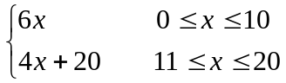，x 表示答對格數，完全正確才給分
一、單選題：
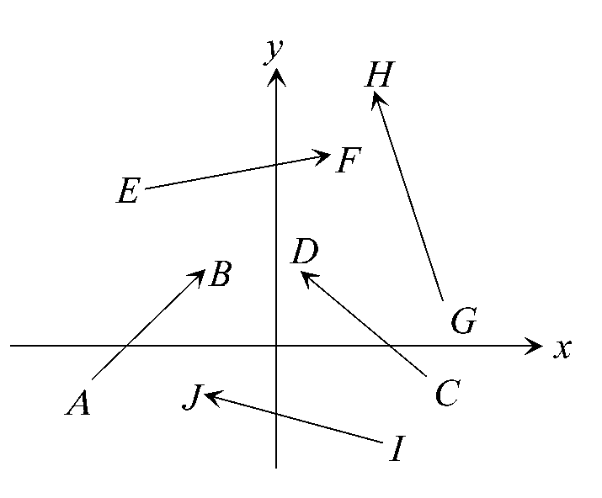
1. 直線L的參數式為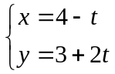，t ∈ R，則L的斜率為 (A) (B) (C) − (D) − 2 (E) 。
2. 如右下圖，下列哪一個向量有可能是(− 1，3)？
(A)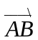 (B)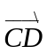 (C)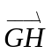 (D)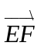 (E)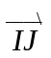

二、填充題：
1.設G為正六邊形ABCDEF之一邊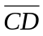上之中點，若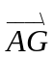= α 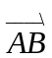+ β 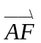，則 (α，β ) = 。

2.設△ABC的三邊長為= 8，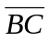= 6，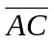= 12，則．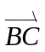= 。

3.設 || = 2，|| = 3，且 || 與 || 之間的夾角為120°，求向量3− 2的長度為 。

4.△ABC中，M為之中點，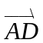= 4，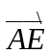= 3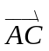，延長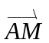交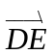於P，若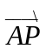= k，則k = 。

5.平行四邊形ABCD中，E為中點，F在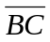上，且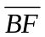：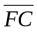= 2：1，若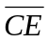和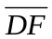交於P，且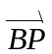= x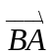+ y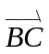，
則數對(x，y) = 。

6.△ABC中，= 6，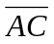= 8，= 2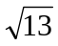，又H為△ABC的垂心，若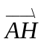= x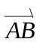+ y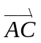，則數對(x，y) = 。

7.設G為△ABC之重心，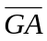= 2，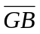= 3，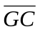= 3，則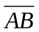= 。

8.設 || = 2，|| = 1，|+| = 2，則向量，所圍平行四邊形面積 = 。

9.已知A( − 2，4)，B(8，9)，C(1，8)，則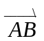．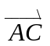= 。

10.兩直線L₁：7x + 6y − 59 = 0，L₂：2x − 9y + 16 = 0所夾之銳角角平分線方程式為 。

11.坐標平面上三點A(2，− 1)，B(− 1，3)，若直線2x − 3y = 1交於Q點，求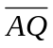：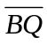= 。

12. L：x − y + 1 = 0，求過(1，2)且與L夾30°角的直線方程式 。（2解）

13.x，y∈R，已知x − 2y = 5，求：(1) 4x² + 9y²之最小值 ，(2)當4x² + 9y²最小時，數對(x，y) = 。

14.設a，b為正實數，則(a +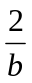)(b +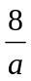)的最小值為 。

15.與(− 4，3)垂直，長為2的向量是 。（2解）

16.若四直線3x − 4y + 2 = 0，3x − 4y − 3 = 0，4x + 3y − 1 = 0與4x + 3y + k = 0圍成一正方形， 則 k= 。（2解）

17.過點(0，2)且與二定點A(4，1)，B(8，3)等距之直線方程式為 。（2解）

國立大里高中 94學年度第一學期 第一次期中考 數學科試題 命題教師：劉凰儀老師
班級：二年 ____班 座號： _______ 姓名 _____________________ 試題共 3 頁
範圍：第三冊1-1~1-4 向量 計分方式：，x 表示答對格數，完全正確才給分
一、單選題：
1. | 2.

二、填充題：
1. | 2. | 3. | 4.
5. | 6. | 7. | 8.
9. | 10. | 11. | 12.
13.（1） | 13.（2） | 14. | 15.
16. | 17.
國立大里高中 94學年度第一學期 第一次期中考 數學科試題 命題教師：劉凰儀老師
班級：二年 ____班 座號： _______ 姓名 _____________________ 試題共 3 頁
範圍：第三冊1-1~1-4 向量 計分方式：，x 表示答對格數，完全正確才給分
一、單選題：
1. D | 2. C

二、填充題：
1. (2，) | 2. 22 | 3. 6 | 4. 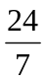
5. (，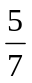) | 6. (，) | 7. 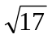 | 8. 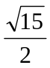
9. 50 | 10. x + 3 y −17 = 0 | 11. 1：2 | 12. y − 2 =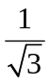(x − 1)  或x = 1
13.（1） 36 | 13.（2） (，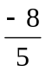) | 14. 18 | 15. ± (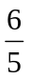，)
16. 4或− 6 | 17. y − 2 = 0  或x − 2y + 4 = 0

